**UNIVERSIDAD TECNOLÓGICA DE PANAMÁ**

**FACULTAD DE INGENIERÍA DE SISTEMAS DE COMPUTACIONALES**

**LICENCIATURA EN INGENIERÍA DE SISTEMAS DE INFORMACIÓN**

**ECUACIONES DIFERENCIALES**

**Profesor:**

**Juan Alberto Araúz Navarrete**

**Investigación N°1**

**Actividad N#2**

**Estudiante:**

**Michael Solis 8-958-1219**

**Grupo:**

**1IF121**

**Fecha de entrega:**

**Lunes, 6 de abril de 2020**

**Augustin Louis Cauchy**

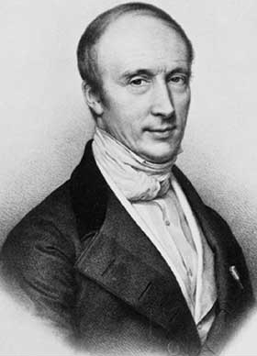

Investigó la convergencia y la divergencia de las series infinitas, ecuaciones diferenciales, determinantes, probabilidad y física matemática.

También introdujo Numerosos términos matemáticos llevan su nombre: el teorema integral de Cauchy, en la teoría de las funciones complejas, el teorema de existencia de Cauchy-Kovalevskaya para la solución de ecuaciones en derivadas parciales, las ecuaciones de Cauchy-Riemann y las sucesiones de Cauchy.

Contribuyó a su desarrollo con las nuevas técnicas matemáticas de las transformadas de Fourier, diagonalización of matrices, y el cálculo de residuos.

**Leonhard Euler**

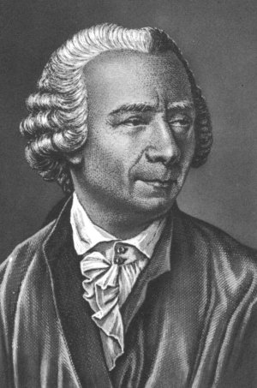

Desarrolló (1739) la teoría de las ecuaciones diferenciales lineales, identidades de Euler, inventó la función gamma.

Perdió un ojo en 1735 y quedó totalmente ciego en 1768.

**Tres Áreas de Aplicaciones de Ecuaciones Diferenciales.**

1.En física, Ley de enfriamiento de Newton



**condiciones:** Al cabo de un cierto tiempo t, la placa alcanza una temperatura Tf y en ese momento, se deja de iluminar, la placa se enfría.

**Clasificación: Ordinaria, primer Orden, se resuelve como ecuación lineal.**

2. En biología, Dinámica de poblaciones: ecuación logística.

p’(t) = r p(t) – mp2(t).

**condiciones:** se supone que no hay limitaciones de alimentos y, por tanto la población puede crecer de manera exponencial.

En esta ecuación p(t) representa el número de individuos de la población existentes en el instante t. El primer término de la derecha de esta ecuación (r p(t)) expresa matemáticamente el crecimiento natural de la población, debido a la reproducción: la población crece de forma proporcional al número de individuos de la misma. El segundo término (−m p2(t)) intenta expresar el hecho de que, si los recursos (alimentos) son limitados, entonces los individuos de la población “compiten” por ellos, impidiendo un crecimiento ilimitado. Este término hace disminuir la velocidad a la que crece la población, razón por la que lleva signo menos.

**Clasificación: Ordinaria, primer orden, no lineal.**

3.Física básica, Volumen de un globo que se infla

Condiciones: El volumen del globo aumenta con una razón inversamente proporcional a la raíz cuadrada del volumen.

V’(t) = k/ √v(t)

**Clasificación: Ordinaria, primer orden, no lineal.**